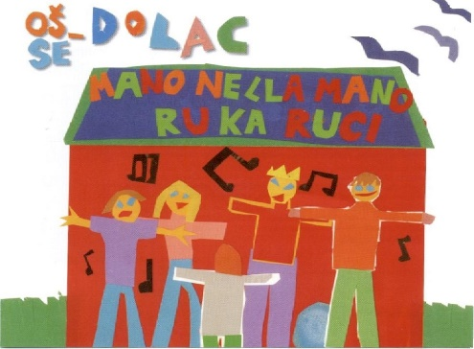
OSNOVNA ŠKOLA – SCUOLA ELEMENTARE DOLAC
ELENCO DEI MEZZI DIDATTICI AGGIUNTIVI a.s. 2026/2027

4a CLASSE
Titolo / Naslov | Autori / Autori | Casa editrice / Izdavačka kuća | Materia / Predmet | Nota / Napomena
ZLATNA VRATA 4 - radna bilježnica za hrvatski jezik u četvrtom razredu osnovne škole | Sonja Ivić, Marija Krmpotić | ŠKOLSKA KNJIGA | LINGUA CROATA | GRATIS PER GLI ALUNNI RESIDENTI NELLA CITTÀ DI FIUME.  BESPLATNO ZA UČENIKE S PREBIVALIŠTEM U GRADU RIJECI.
New Building Blocks 4, radna bilježnica engleskoga jezika za četvrti razred osnovne škole, četvrta godina učenja | Kristina Čajo Anđel, Daška Domljan i Mia Šavrljuga | Profil Klett d.o.o. | LINGUA INGLESE
LIKOVNA MAPA 3 i 4 - likovna mapa s kolažnim papirom za 3. i 4. razred osnovne škole | - | ŠKOLSKA KNJIGA | CULTURA FIGURATIVA | La mappa da disegno sarà recapitata direttamente a scuola solo se è stata ordinata tramite la scuola nel mese di giugno 2026.  Mapa za likovni bit će dostavljena izravno u školu ako je naručena putem škole u lipnju 2026. godine.

